

ООО «ПП «ТЭКО-ФИЛЬТР»
445045, Самарская обл., г. Тольятти, а/я 1839
ул. Громовой 33а, т/ф (8482) 20-83-61, 20-85-90
www.teko-filter.ru, E-mail: info@teko-filter.ru

ОПРОСНЫЙ ЛИСТ ДЛЯ ЗАКАЗА
ФИЛЬТРА-ЛОВУШКИ (ФЛ)
Организация:
Контактное лицо:
Город:
Т/ф; e-mail:

После какого фильтра устанавливается ФЛ:
Ионитный (ФИПа; ФИСД; ФИПр)
Механический / сорбционный
(ФСУ, ФОВ, ФУЖ)

Технические характеристики:
Производительность (м³/час)
Температура рабочая (⁰C)
Давление рабочее (МПа)
Рабочая среда

Ширина щели фильтроэлемента:
0,2 мм
0,1 мм

Другая

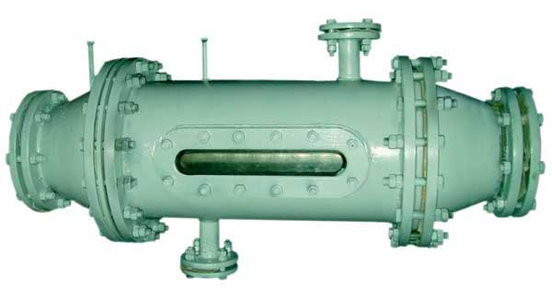

Материал корпуса:
Углеродистая сталь
Нержавеющая сталь

Антикор. покр. внутр.поверхности:
Да
Нет

Количество ФЛ:
Штук

Дополнительные сведения:

